проект  Участники проекта  Учителя истории и обществознания Киришского района  сроки реализации проекта  2015-2018 г.г.  этапы  реализации проекта  Октябрь – ноябрь 2015  подготовительный этап  Ноябрь 2015 – декабрь 2018  основной этап | Сайт районного методического объединения учителей истории и обществознания  как Smart технология организации работы педагогического сообщества  актуальность  В современных условиях приоритетными принципами развития образования являются его открытость и доступность, что предполагает возможность получения всеми участниками образовательного пространства объективной информации.  Одно из активно развивающихся направлений использования Интернет-ресурсов в настоящее время является создание сайта с целью дальнейшего его использования в организации работы районного методического объединения учителей-предметников.  Сайт руководителя районного методического объединения дает возможность оперативно донести информацию до учителей истории и обществознания, в том числе, работающих на селе.  основная идея проекта  Сайт районного методического объединения сейчас просто необходим. Современные учителя — сетевое поколение, так называемые - цифровые аборигены, для которых характерны преимущественно электронный способ получения информации и мобильность. Средствами сайта возможно решить проблемы ограниченности образовательного пространства и использовать возможности глобальной сети для решения новых образовательных задач.  Учитель, который старается «шагать в ногу со временем» сталкивается с очень большой проблемой: нехваткой времени. Сайт, на котором имеется необходимая для учителя информация, сэкономит его время. Решить проблему нехватки времени можно при помощи сайта, который станет своего рода навигатором в поиске информации. Сайт РМО может стать полезным инструментом при организации работы методического объединения.

Содержание проекта Сайт находится в информационной компьютерной сети Интернет по адресу http://history.good-people.pro/
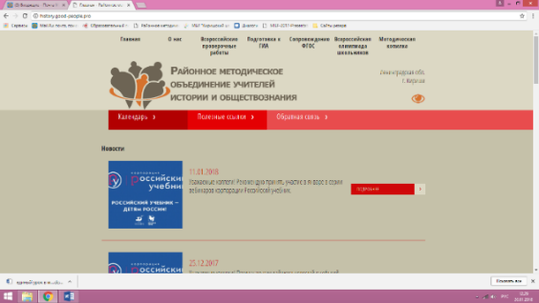
Веб-разработку и веб-дизайн сайта выполнил профессиональный разработчик. Сайт руководителя РМО учителей – предметников – важнейший элемент образовательного процесса, инструмент повышения качества образования, средство формирования информационно-коммуникативной культуры участников образовательного процесса.
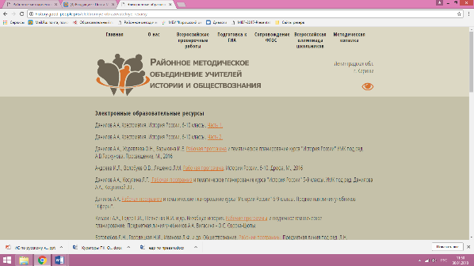
Сайт включает в себя семь больших разделов, которые освещают такие важные составляющие работы районного методического объединения, как актуальную информацию о различных образовательных событиях, информацию о методическом сопровождении государственной итоговой аттестации, Всероссийской олимпиады школьников, Всероссийских проверочных работах; материалы районного методического объединения, статьи и творческие работы педагогов, материалы курсов повышения квалификации, методическую литературу, актуальные видеоматериалы, обратную связь и др.
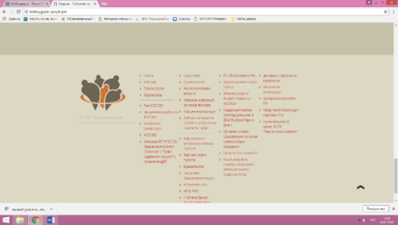
Карта сайта способствует быстрому поиску нужной информации.
Посредством сайта можно подключаться к вебинарам и видеоконферециям, проводимыми различными издательствами, организациями.
Сайт - это живой организм виртуальной реальности, где каждый участник образовательного процесса может найти для себя не только информацию, но и сферу приложения своих профессиональных интересов, организовать обмен опытом и взаимодействие с коллегами. Сайт напрямую удовлетворяет потребность в систематизации и модернизации накопленного опыта.
Главные составляющие проекта

Ожидаемые результаты и эффекты реализации проекта
- Повышение качества образования, рост результатов ГИА, ВПР, НИКО, РИ, ВсОШ;
- Рост уровня и освоение новых компетенций учителями истории и обществознания, дополнительные возможности личного и профессионального роста;
- Повышение квалификации учителей истории и обществознания;
- Сетевое взаимодействие образовательных организаций Киришского района;
- Повышение мотивации к профессиональному росту и развитию;
- Возможность общения с коллегами на форуме сайта.
- Раскрытие творческих, креативных способностей педагогов.
Условия эффективного внедрения проекта
- Учитель должен иметь персональный компьютер с доступом в информационную сеть Интернет.
- Ограничения в условиях связаны с охраной труда и здоровья при работе с ПК.
- Научно-методическое сопровождение и продвижение сайта;
- Активная позиция и стремление к росту профессионализма учителя.
Результативность внедрения проекта
Материалы сайта можно использовать при реализации ФГОС ОО и СОО, историко-культурного стандарта; при подготовке к ГИА, ВПР, НИКО, РИ; для повышения квалификации учителей истории и обществознания, при подготовке к аттестации, урокам, при работе с одаренными детьми по подготовке к ВсОШ. По итогам мониторинга, проводимого в сентябре 2017, можно сказать, что информация, размещенная на сайте актуальна, и способствует повышению профессионального мастерства учителей истории и обществознания Киришского района. «Сайт РМО - это действительно умная методическая площадка для педагогов» написала в своем отзыве учитель МОУ «КСОШ №8». Сайт РМО учителей истории и обществознания в 2015 г. стал победителем в районном конкурсе «Лучший сайт педагога» в номинации «Лучший сайт руководителя методического объединения», а в декабре 2017 г. - победителем регионального конкурса ГАОУ ДПО «ЛОИРО» образовательных интернет-ресурсов в номинации «Электронное сопровождение образовательной деятельности».
